Bijlage FPvE CCVTMB
Schermen
t.b.v.
EU-aanbesteding

Colofon
GVB
Arlandaweg 106
1043 HP Amsterdam
Postbus 2131
1000 CC Amsterdam

Review kernteam
Projectteam CCVTMB Vernieuwing

Documentnaam: Bijlage FPvE CCVTMB Schermen
Versie: 0.0.3
Status: Concept vertrouwelijk (alleen voor intern GVB)
Document type: werkdocument
Datum: april 2024

Inhoudsopgave
Document historie 3
Inleiding 4
Leeswijzer 4
Communicatie 4
FPvE-Schermen 5
Definitie Full HD monitor 5
Definitie 4K (Ultra HD) monitor 5
Definitie WUXGA 1920*1200 24”monitor 5
Definitie advies kijkafstand per inchformaat 5
Definitie tabel Schermafmetingen 5
Bedienscherm(en) 6
Bijstelling 6
Bijstelling t.b.v. verkeersleidersmetro 6
Bijstelling t.b.v. CAB 6
Samenvatting Desk configuratie CCVTMB-CCV 7
Samenvatting Desk configuratie CCVTMB-CCV-Backup 8
Schermindelingen 9
Specificatie algemeen 10
Beeldverhouding 10
Eigenschappen/ interfaces monitoren 10
Resolutie 10
Kleurweergave 10
Verversingsfrequentie of refreshrate 11
Responstijden 11
Paneel type 11
Montage 11
Maximaal aantal weer te geven schermen van bronnen. 12
Audio alarmering 12

Document historie

Datum | Versie | Auteur | Beschrijving | Status
27-02-2024 | V00 | Rcm | Initiatie werkdocument | draft
 | V00.1 | Rcm | Opmerking CAB verwerkt | draft
23-04-2024 | V00.2 | Rcm | Bevindingen 43” 4K bedienscherm SAT opstelling verwerkt | draft
25-04-2024 | V00.3 | Rcm, IdG | Afstemming met PL-CCV-vernieuwing | draft
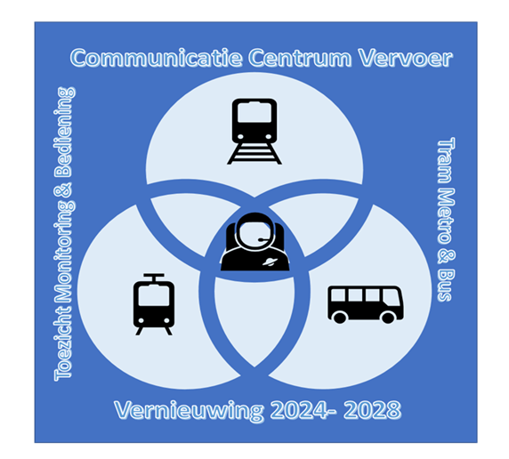

Inleiding
Dit document beschrijft de Functionele eisen FPvE voor het vernieuwen van het Communicatie Centrum Vervoer “CCV” te Arlandaweg Amsterdam en de Communicatie Centrum Vervoer back-up te Logistiek Centrum Metro.
Input voor dit document is:
- Het CONPRO-advies rapport,
- De huidige CCVTMB installatie bestaande uit,
  - CCVTMB-concept,
  - CCVTMB NMA-netwerk architectuur,
  - Bestaande ontsloten GVB IT domein,
  - Bestaande ontsloten GVB RIB domein,
- De oorspronkelijke opgestelde geëvalueerde eisen CCVTMB,
- Huidige systeem eisen,
- Arbo, Wet en regelgeving,
- Bevindingen van de 43”4K bedienscherm SAT opstelling .

Dit werkdocument zal tijdens het projectproces en de marktverkenning worden bijgewerkt met de ingebrachte informatie, uitgangspunten, eisen en aanbevelingen om betrokken partijen gelijktijdig uniform te kunnen infomeren.

Leeswijzer
Dit document geeft een beschrijving van de kaders en eisen op functioneel niveau om inzicht te geven in de achtergronden en uitgangspunten en raakvlakken.
De uitgangspunten voor dit document is het GVB Adviesrapport CONPRO aangevuld met de bevindingen van de 43”4K bedienscherm SAT opstelling

Communicatie
Algemeen
De manager CCV verzorgt de communicatie binnen haar afdeling, met de OR en GVB breed.

FPvE-Schermen
Een CCVTMB “standaard” werkplek wordt opgebouwd uit bedienschermen en overzichtsschermen.

Definitie Full HD monitor
Full HD-resolutie van 1920x1080 punten met een beeldverhouding van 16:9

Definitie 4K (Ultra HD) monitor
In toenemende mate zijn monitoren die nu worden aangeboden Ultra HD oftewel 4K-exemplaren, zo genoemd omdat horizontaal tellen: 3840x2160 pixels om precies te zijn. Dat zorgt voor ongekend scherp beeld en contrast.

Definitie WUXGA 1920*1200 24”monitor
De CCV-medewerkers maken gebruik van bronsystemen met een vast geprogrammeerde gebruikers user Interface “GUI” met een beeld verhouding 16:10 en met1920*1200 pixels
De leesbaarheid wordt negatief beïnvloed als het aantal pixels en /of de beeldverhouding niet overeenkomstig is met de minimale WUXGA standaard definitie op een beeldscherm kleiner dan 24”.
Het Verkleinen is dus niet mogelijk, het vergroten van het beeldweergave in de juist verhouding en afdoende pixels is wel mogelijk.
Zie hoofdstuk Schermindelingen.

Definitie advies kijkafstand per inchformaat
Kijkafstand per inch formaat:
- 43” tot 1.8 meter
- 55” tot 2.3 meter

Definitie tabel Schermafmetingen
Inch omrekenen naar beelddiagonaal en afmeting in cm
Schermformaat in inch Schermformaat in cm, Breedte en hoogte 16:9 (breedbeeld)
Formaat Breedte Hoogte Diagonaal
32 inches 75 cm 45 cm 81.28 cm
43 inches 97 cm 56 cm 109.22 cm #1
48 inches 108 cm 63 cm 121.92 cm
49 inches 110 cm 64 cm 123 cm #1
55 inches 123 cm 71 cm 139.7 cm #1

1# Beoogde inzetbare schermformaten

Bedienscherm(en)
Voor de bediening worden twee moderne 4K bedienschermen op de bedientafel beschikbaar gesteld. Hoe groot het formaat moet zijn, hangt af van de kijkafstand en waar je de monitor voor gaat gebruiken. Grofweg kun je deze indeling aanhouden voor het doeleinde: 43”: internetten, mailverwerking, tekstverwerking en zakelijk gebruik.
Het project volgt hier het Adviesrapport – CONPRO (advies & ontwerp).

Bijstelling
Voor twee CCV-medewerkersgroepen is vastgesteld dat t.g.v. de huidige broninformatie GUI, gebruikte schermresolutie en beeldverhouding er een CCV-medewerkersgroep aanscherpingsverzoek is gehonoreerd.

Bijstelling t.b.v. verkeersleidersmetro
De Verkeersleidersmetro krijgt twee 49” 4k bedienschermen waarmee wordt voldaan aan de leesbaarheid voor de metrobeveiligingssystemen. Kijkhoek en inzetbaarheid ATS-overzichtsschermen per Desk dient nader te worden afgestemd.

Bijstelling t.b.v. CAB
Het CAB overzichtsscherm , bestaande uit twee maal twee 2*2*55” blijft gehandhaafd en geeft geen beperking op de zichtlijnen in de zaal.
Moet nog nader worden afgestemd , t.b.d
Met het groepsvoorstel om voor de CAB 49” 4k bedienschermen te plaatsen wordt voldaan aan de leesbaarheid voor de NZL en Station systemen. De vrije zichtlijnen over de vloer als verwerkt in het CONPRO-advies, op basis van de CAB-wensen, wordt hierdoor wel deels beperkt.

Samenvatting Desk configuratie CCVTMB-CCV
Desk | Bedienscherm(en) | Overzicht scherm(en) | Opmerkingen
OCC 1 | 2*43” 4k | 2*55” 4K
OCC 2 | 2*43” 4k | 2*55” 4K
OCC 3 | 2*43” 4k | 2*55” 4K
OCC 4 | 2*43” 4k | 2*55” 4K
Verkeersleider Metro 1 | 2*49” 4k | 2*55” 4K | t.b.d
Verkeersleider Metro 2 | 2*49” 4k | 2*55” 4K | t.b.d
Verkeersleider Metro 3 | 2*49” 4k | 2*55” 4K | t.b.d
Verkeersleider Metro 4 | 2*49” 4k | 2*55” 4K | t.b.d
Techdesk 1 | 2*43” 4K | Geen
Techdesk 2 | 2*43” 4K | Geen
CAB 1 | 2*49” 4k | 2*2*55” 4K | t.b.d.
CAB 2 | 2*49” 4k | 2*55” 4k | t.b.d.
Verkeersleider Tram 1 | 2*43” 4K | 2*55” 4K | Amstelveenlijn
Verkeersleider Tram 2 | 2*43” 4K | 4*55” 4K | PH-Tunnel
Verkeersleider Bus 1 | 2*43” 4K | 1*55” 4k
Verkeersleider Bus 2 | 2*43” 4K | 1*55” 4k
RICO | 2*43” 4K | Geen
Reis Informant | 2*43” 4K | Geen
Dispatcher 1 | 2*43” 4K | Geen
Dispatcher 2 | 2*43” 4K | Geen
Tabel: Configuratie CCVTMB-CCV
Note:
- De bediening van het overzichtsscherm is toegewezen aan de overeenkomstige Desk
- Zie Vloerplan CONPRO-Advies
- t.b.d. is: dient nog te worden afgestemd

Samenvatting Desk configuratie CCVTMB-CCV-Backup

Desk | Bedienscherm(en) | Overzicht scherm(en) | Opmerkingen
OCC 1 | 2*43” 4k | 2*55” 4K
OCC 2 | 2*43” 4k | 2*55” 4K
OCC 3 | 2*43” 4k | 2*55” 4K
OCC 4 | 2*43” 4k | 2*55” 4K
Verkeersleider Metro 1 | 2*43” 4k | 2*55” 4K
Verkeersleider Metro 2 | 2*43” 4k | 2*55” 4K
Verkeersleider Metro 3 | 2*43” 4k | 2*55” 4K
Verkeersleider Metro 4 | 2*43” 4k | 2*55” 4K
Techdesk 1 | 2*43” 4K | Geen
Techdesk 2 | 2*43” 4K | Geen
CAB 1 | 2*43” 4k | 2*55” 4K
CAB 2 | 2*43” 4k | 2*55” 4k
Verkeersleider Tram 1 | 2*43” 4K | 2*55” 4K | Amstelveenlijn
Verkeersleider Tram 2 | 2*43” 4K | 2*55” 4K | PH-Tunnel
Verkeersleider Bus 1 | 2*43” 4K | 2*55” 4k
Verkeersleider Bus 2 | 2*43” 4K | 2*55” 4k
RICO | 2*43” 4K | Geen
Reis Informant | 2*43” 4K | Geen
Dispatcher 1 | 2*43” 4K | Geen
Dispatcher 2 | 2*43” 4K | Geen
Tabel: Configuratie CCVTMB-CCV-Backup
Note:
- De bediening van het overzichtsscherm is toegewezen aan de overeenkomstige Desk.
- Vloerplan is nog niet beschikbaar.
- De CCV-backup heeft een marginale configuratie om de bedrijfsvoering te kunnen waarborgen.
- t.b.d. is: dient nog te worden afgestemd.

Schermindelingen
De CCV-medewerkers wordt m.b.v. het CCVTMB-KVM-systeem in de gelegenheid gesteld, binnen bepaalde grenzen, de beelden van de bronnen vrij op te schakelen op de bedien en overzichtsschermen waarbij de eindgebruiker de beelden kan schalen en de beeldverhouding kan aanpassen.
Voor de moderne bron, met een modern OS, APPs en grafische kaart met een FULLHD beeldschermondersteuning zijn er dan nauwelijks beperkingen. Windows en VMware Gebruikers Users Interface functionaliteit kunnen dan maximaal worden uit genut.
Voor het correct en leesbaar kunnen blijven weergeven van de op de standaard WUXGA 1920*1200 gebaseerde bronsystemen zijn de volgen de minimale schermindelingen gedefinieerd en met de CCV-medewerkers getest.
De basis zijn 4K schermen overeenkomstig de configuratie tabellen CCV en CCV-backup:
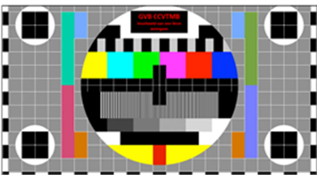
Indeling 1 bron; FULLHD
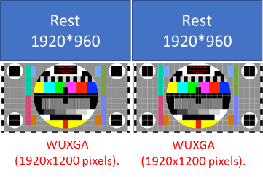
Indeling 4 bronnen; 2* FULLHD schaalbaar, 2*WUXGA
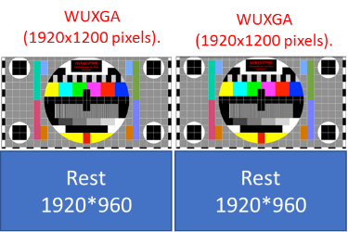
Indeling 4 bronnen; 2*WUXGA ,2*FULLHD schaalbaar
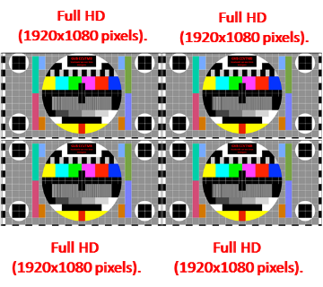
Indeling 4 bronnen; 4* FULLHD

Specificatie algemeen

Beeldverhouding
De standaard beeldverhouding 16:9 is van toepassing voor de CCVTMB-architectuur.
Voor de volledigheid: Er zijn een beperkt aantal historische bronsystemen die worden ontsloten met een afwijkende beeldverhouding. Deze bronnen hebben geen noemerswaardige effecten of beperkingen op de gekozen FULLHD en toekomstige 4K oplossing.
Notie: Ultrawide monitor voldoen niet aan de vereiste verhouding en zijn dus niet toegestaan.

Eigenschappen/ interfaces monitoren
- Kensingtonslot -(1#)
- Aan/uit
- Voeding 230 AC 50 Hz
- HDMI -(3#)
- DisplayPort -(3#)
- USB 2.0 -(1#)
- Thunderbolt 3 -(1#)
- USB Type-C -(1#,2#)
- USB Type-A 5 Gbps downstream -(1#,2#)
- USB Type-B upstream -(1#,2#)
- Audio (hoofdtelefoon) -(1#,2#)

1# niet vereist en niet van toepassing op de CCVTMB-architectuur.
2# niet vereist en niet van toepassing op de CCVTMB-architectuur,
Aansluiting/ gebruik van de poorten wordt niet toegestaan.
3# Wordt door de kandidaat leverancier van het CCVTMB-concept bepaald.

Resolutie
Bronnen die op FULLHD en op WUXGA pixel niveau overzichtsinformatie weergeven dienen te worden ondersteund.
Voorbeelden van WUXGA zijn:
- Metro ATS VKL bedien en overzichtsscherm(en),
- Cab EV-overzichtsschermen,
- SAM12,
- Niet beperkt tot.

Kleurweergave
Hoe accuraat een monitor kleuren kan weergeven, hangt af van een aantal factoren. De belangrijkste is de kleurruimte. Vrijwel alle toepassingen maken gebruik van de sRGB-kleurruimte, dus volledige dekking hiervan is belangrijk om geen onder verzadigd, grauw beeld te zien.
De kandidaat leverancier specificeert en onderbouwd de kleurruimte en kleurruimte afwijking en of kan worden voldaan aan de DCI-P3 kleurruimte standaard voor Apple-computers. Naast de kleurruimte is de afstelling van belang, zodat elke kleur overeenkomt met hoe die bedoeld is. De mate waarin deze afwijkt wordt aangegeven met een DeltaE-waarde.

Verversingsfrequentie of refreshrate
De Kandidaat Leverancier specificeert en onderbouwd de verversingsfrequentie van het scherm in correlatie met de KVM-CCVTMB-architectuur en performance in de keten; van bedienscherm /overzichtsscherm tot en met de bron. (Vast of dynamisch in beelden per seconden)

Responstijden
De Kandidaat Leverancier specificeert en onderbouwd de Responstijd van het scherm in correlatie met de KVM-CCVTMB-architectuur en performance in de keten; van bedienscherm /overzichtsscherm tot en met de bron, in milliseconden.

Paneel type
De Kandidaat Leverancier specificeert en onderbouwd de paneel type:
- ISP, TN, Va, OLED, etc.

In de onderbouwing wordt meegenomen:
- Kleurverschillen bij met donkere achtergronden,
- Beeld inbrandt bij 24*7 gebruik van overzichtsschema’s,
- Hoog contrast/zwartwaarde,
- Duurzaamheid, Energie gebruik,
- Reactietijd,
- Kijkhoek,
- Ontspiegeling,
- Monitor Configuratie,
- Garantie,
- Technische levensduur, bedrijfsuren,
- Niet beperkt tot.

Montage
De Kandidaat Leverancier specificeert en onderbouwd de montage mogelijkheden:
- Kantelbaarheid,
- VESA-montage,
- Niet beperkt tot.

Maximaal aantal weer te geven schermen van bronnen.
Het aantal maximaal weer te geven schermen van bronnen op een CCV-Medewerker Desk wordt bepaald door de gekozen oplossing van de Kandidaat Leverancier.
De Kandidaat Leverancier geeft een onderbouwing voor het maximaal aantal bronnen met daarin mee genomen de volgende elementen
- CCVTMB-Netwerkspecificaties en eigenschappen,
- Gegarandeerde audio weggaven voor bronnen met een audioalarmering,
- Niet beperk tot,

Audio alarmering
De CCV-Medewerker kan bronnen toegewezen krijgen in haar Individuele medewerkersprofiel met een audio-alarmeringsfunctie. Dit betekend dat voor die bronnen de audio-alarmering dient te worden gegarandeerd, ook als de bron niet actief is geselecteerd door de CCV-Medewerker op haar scherm.
Het huidige maximaal aantal bronnen met een gegarandeerde audioalarmering in een gebruikers profiel is 12. Dit aantal wordt voor het toekomstig systeem gehandhaafd.

Configuratie | Maximaal aantal bronnen met audio alarmering
IST | 12
SOLL | 12

